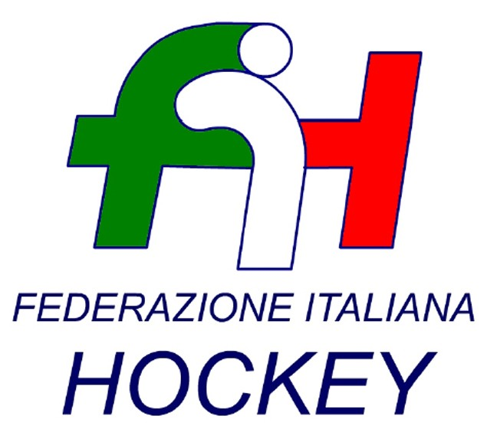

FEDERAZIONE ITALIANA HOCKEY - SAR AREA 1 - PIEMONTE

Cocco Felicita Str. Casa del Bosco 19 12042 BRA CN - tel. 347.1106091 - 349.9703176
e-mail - sar1.felicocc@libero.it

Bra, 13 Aprile 2022

COMUNICATO UFFICIALE N. 157 - OMOLOGAZIONE GARE DA COMUNICATI
Si omologano i risultati degli incontri relativi ai campionati sotto riportati

SERIE B MASCHILE

Comunicati: n. 117 del 28.02.2022 - n. 127 del 14.03.2022 - n. 134 del 21.03.2022
n. 141 del 28.03.2022 - n. 147 del 05.04.2022

UNDER 21 MASCHILE

Comunicati: n. 128 del 14.03.2022 - n. 135 del 21.03.2022 - n. 148 del 05.04.2022

UNDER 16 MASCHILE

Comunicati: n. 129 del 14.03.2022 - n. 136 del 21.03.2022

UNDER 14 MASCHILE

Comunicati: n. 118 del 28.02.2022 - n. 121 del 07.03.2022 - n. 132 del 14.03.2022 -
n. 137 del 21.03.2022 - n. 142 del 28.03.2022 - n. 149 del 05.04.2022

UNDER 12 MASCHILE

Comunicato: n. 143 del 28.03.2022

SERIE A FEMMINILE

Comunicati: n. 064 del 28.22.2021 - n. 066 del 02.12.2021 - n. 67 del 06.12.2021 -
n. 103 del 01.02.2022 - n. 105 del 09.02.2022 - n. 107 del 21.02.2022

UNDER 21 FEMMINILE

Comunicato: n. 144 del 28.03.2022

UNDER 18 FEMMINILE

Comunicato: n. 130 del 14.03.2022

UNDER 16 FEMMINILE

Comunicati: n. 131 del 14.03.2022 - n. 138 del 21.03.2022 - n. 145 del 28.03.2022 –
n. 150 del 05.04.2022

UNDER 14 FEMMINILE

Comunicati: n. 139 del 21.03.2022 - n. 151 del 05.04.2022

UNDER 12 FEMMINILE

Comunicati: n. 152 del 05.04.2022

Cordiali Saluti

S.A.R. AREA 1 PIEMONTE

Cocco Felicita

_________________________________________________________________________________
Responsabile S.A.N. Piemonte: Felicita COCCO  Tel. 347/1106091 – 349/9703176 – e-mail: sar1.felicocc@libero.it  Partita Iva 01384511000 – Cod. Fiscale 05288960585 | 